INSUFFISANCE RENALE AIGUË
Fikorontanan’ny asan’ny voa
Aiguë : brutale, passagère

Objectifs :
- Définir une insuffisance rénale aiguë
- Décrire les différents mécanismes physiopathologiques
- Citer les différents types d’insuffisance rénale aiguë
- Diagnostics positif, étiologique, différentiel
- Énumérer les différentes complications d’une insuffisance rénale aiguë
- Décrire la prise en charge thérapeutique de l’insuffisance rénale aiguë

INTRODUCTION

DEFINITION
Créatininémie normale : 60-120µmol/l
Si >120µmol/l = insuffisance rénale : les reins ne peuvent pas accomplir leurs rôles habituels
IRA : passagère, temporaire, réversible. Cause traitée = fonction revient à 100%
Définition = Définition, Prévalence, Urgence, Gravité

IRA = baisse brutale et importante du débit de filtration glomérulaire avec oligo-anurie OU non
- Potentiellement réversible après traitement
- Pathologie très fréquente en milieu hospitalier, en chirurgie ou en médecine
- Urgence: peut engager le pronostic vital à court terme en cas de signe de gravité/vitaux
- Les formules d’estimation du DFG ne sont pas applicables pour définir l’IRA (car réversible. Ces formules évaluent la sévérité de l’IRC
- Grave car risque de non récupération de la fonction rénale et évolution vers l’IRC
- Toute IRA stade III constitue une urgence thérapeutique

Classification de AKI-KDIGO
STADES | Créatininémie | Diurèse
1 | - > 26,5 µmol/l en 48h  - Ou > 50% de la créatinine initiale en 7j | < 0,5ml/kg/h en 6 à 12h
2 | - > 2 à 2,2 fois la créatinine plasmatique initiale en 7j | < 0,5 ml/kg/h plus de 12h
3 | - > 3 fois en 7 j  - Ou > 354 µmol/l  - Ou nécessité d’EER | - < 0,3 ml/kg/h plus de 24 h  - Ou anurie > 12h
R stade 1 AKI
I Stade 2
F Stade 3
L : stade 4 : persiste au-delà de 4 semaines (sévère)
E : stade 5 : absence de récupération plus de 3 mois (terminale)

PHYSIOPATHOLOGIE
- Déterminants de la filtration glomérulaire
Où :
- DFG : débit de filtration glomérulaire
- P : Pression de filtration
- Kf : Coefficient de filtration (surface capillaire)
- Q : débit sanguin rénal (fonction de la pression artérielle moyenne) :
- Ref : résistance artériolaire efférente
- Raf : résistance artériolaire afférente
- Pu : Pression de la chambre urinaire (Raha misy obstacle any ambany dia miakatra ny pression de la chambre)
Kf dépend de la substance et de la surface corporelle
- Mécanisme de l’insuffisance rénale
  - DFG = P x kf
    - P : pression de filtration
  - P = Q x (Ref - Raf) - Pu
    - DFG diminue
      - Q diminue
      - Ref diminue
      - Raf diminue
      - Pu augmenté
- Les types d’IRA
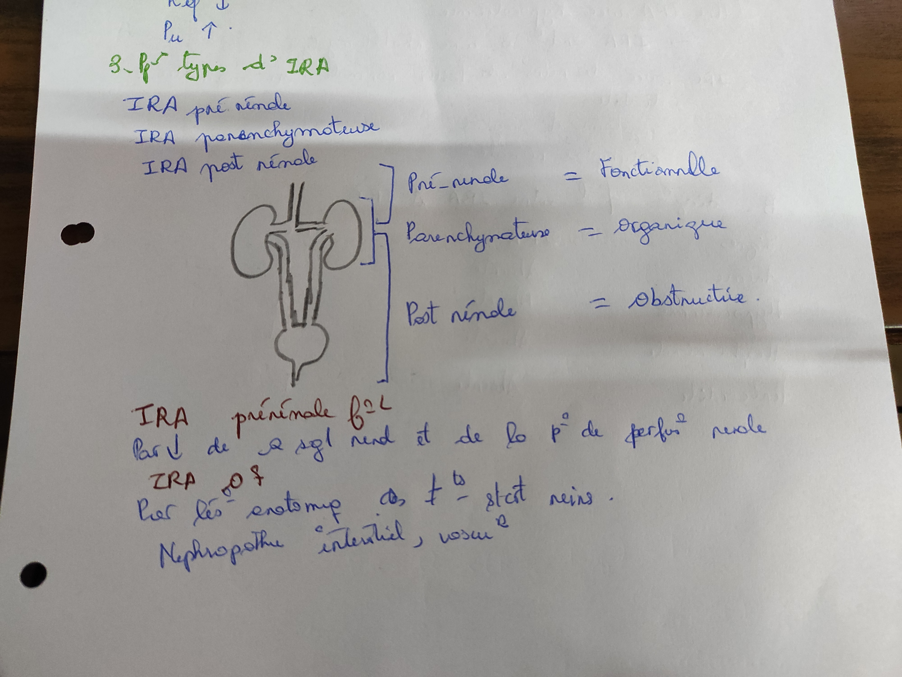
  - IRA prérénale ou fonctionnelle
    - Diminution du flux sanguin rénal et de la pression de perfusion rénale
    - Ex : insuffisance cardiaque, déshydratation
  - IRA parenchymateuses
    - Par lésion anatomique des différentes structures du rein
    - Ex : GNA, néphropathie tubulaire, néphropathie interstitielle, néphropathie vasculaire
  - IRA post rénale ou obstructive
    - Par obstacle sur la voie excrétrice
    - Ex : hypertrophie prostatique, calcul au niveau de l’arbre urinaire

DIAGNOSTIC POSITIF

Affirmer le caractère aigu :
Augmentation rapide de l’urée plasmatique et de la créatinine en quelques jours à quelques semaines et évoluant depuis moins de 3 mois
  - Aiguë
    - Si la fonction rénale était normale auparavant
    - Si les reins sont de taille normale ou augmentée
    - Si absence d’anémie et d’hypocalcémie
    - Cas particuliers :
      - IRA avec anémie
        - Hémolyse aiguë (paludisme grave) ou de choc hémorragique
      - Une IRA avec hypocalcémie
        - IRA secondaire à une rhabdomyolyse : élévation CPK - hypocalcémie - IRA par lyse des muscles striés
      - IRC avec des reins de taille normale ou augmentée :
        - Diabète
        - Myélome et amylose
        - Polykystose rénale
  - Diagnostic différentiel entre IRA et IRC
Signes | IRA | IRC
Anémie | Absente | +
Hypocalcémie | Absente | +
Atrophie rénale | Absente | +
Péricardite | Absente | Possible

INSUFFISANCE RENALE FONCTIONNELLE

CONTEXTE DE SURVENUE

Déshydratations extracellulaires importantes avec
    - Hypotension artérielle
    - Tachycardie
    - Pli cutané
    - Perte poids
    - Hémoconcentration

Au cours des hypovolémies efficaces
    - Insuffisance cardiaque congestive
    - Décompensation oedémato-ascitique des cirrhoses
    - Syndrome néphrotique

CAUSES
    - Déshydratation extra-cellulaire
      - Pertes cutanées (brûlures) , digestives (diarrhée)
      - Pertes rénales (diurétique, polyurie des diabétiques, NIC, Insuffisance surrénale)
    - Hypovolémie efficace
      - Syndrome néphrotique
      - Cirrhose décompensée
      - Insuffisance cardiaque
    - IRA hémodynamiques
      - AiNS, IEC, ARA II

TRAITEMENT
    - La restauration d’une volémie efficace (Volémie efficace = PAM normale, non basse)
      - Soluté salé isotonique (0,9%) par voie intraveineuse
      - Dans les IRA peu sévères, une réhydratation orale (régime salé et boissons abondantes) peut suffire
    - Traitement étiologique

IRA PARENCHYMATEUSE

CAUSES
  - Nécrose tubulaire aigue (75%)
  - Glomérulonéphrites aiguës (<10%)
  - Néphrite immuno-allergique (5-10%)
  - Néphropathies vasculaires (aigues (1%)

Nécrose tubulaire aiguë : s’observe
  - En cas de collapsus CV avec état de choc
  - Médicaments ou produits néphrotoxiques
  - NTA ischémique : par hypoperfusion sévère -> oligo-anurie
  - NTA toxique : diurèse conservée ou non
  - Réversible en 1 à 4 semaines

Néphropathies interstitielles aiguës
  - Le plus souvent à diurèse conservée
  - Leucocyturie (+/- éosinophilurie dans les causes médicamenteuse)
  - Protéinurie (tubulaire) < 1g/l
    - Signes généraux en fonction de la cause de la NIA +++

  - Immunoallergiques : péni, céphalo, AINS
  - Infectieuses : pyélonéphrite
    - Par voie urinaire
    - Par voie hématogène
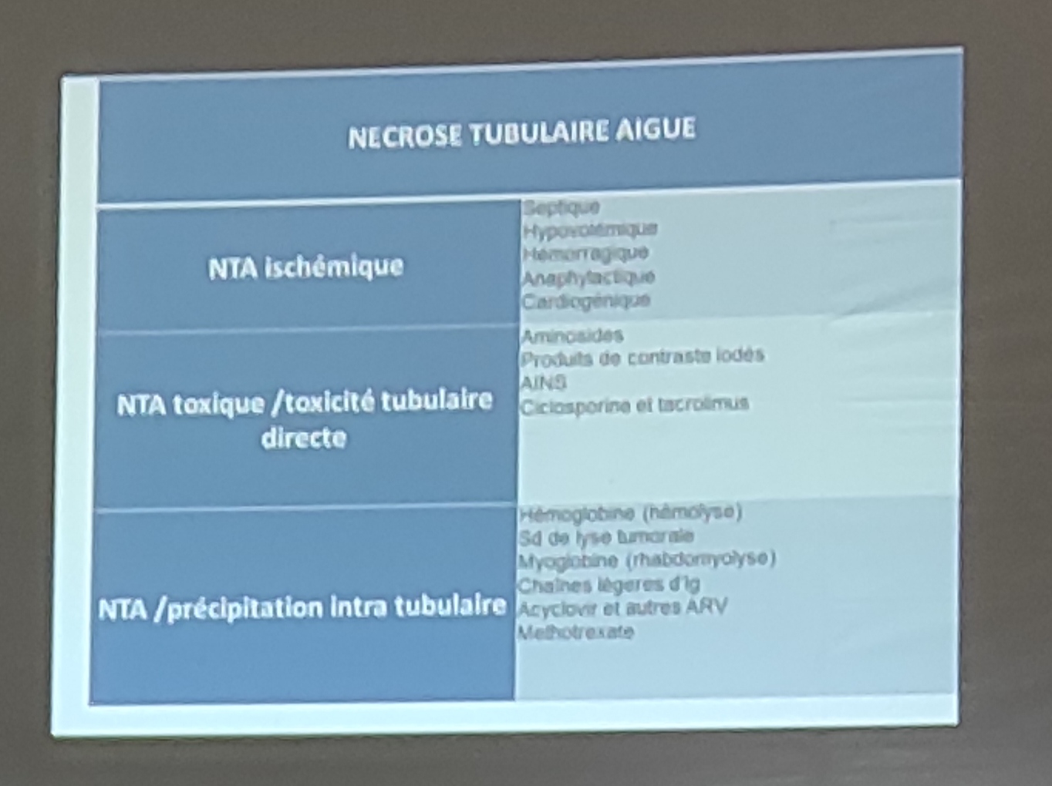

GNRP
  - = urgence diagnostique et thérapeutique
  - Protéinurie glomérulaire = albuminurie> 2 à 3 g ou plus/24h
  - Hématurie+++
  - IR rapidement progressive (doublement de la créatinine en quelques jours à quelques semaines)
    - Exemples
      - GN pauci-immunes (extracapillaire) : vascularites à ANCA : poly angéite, maladie de Wegener
      - GN avec dépôts immuns (extra et endocapillaire) : maladies systémiques : lupus, Purpura rhumatoïde
      - Syndrome de Good Pasture (extra capillaire) : atteinte alvéolaire, syndrome pneumo-rénale (atteintes alvéoles + hématurie)
      - Quand penser à GNRP ? -> Devant toute IR rapidement progressive + protéinurie + hématurie -> corticothérapie d’urgence car urgence thérapeutique : risque de perte définitive de la fonction rénale en absence de corticothérapie

Néphropathies vasculaires
  - Microangiopathie thrombotique (SHU)
    - Insuffisance rénale
    - Anémie hémolytique régénérative de type mécanique (présence de schizocytes
    - Augmentation de LDH
    - Baisse de l’haptoglobine
    - Thrombopénie
  - Maladie des emboles de cholestérol
    - IRA
    - Signes cutanés avec nécrose distale péri-unguéale et livedo
    - Contexte : sujet athéromateux, après une artériographie ou une manœuvre endovasculaire ou un traitement anticoagulant
  - Thromboses ou embolies des artères de gros calibres (artères rénales)
    - IRA
    - Douleur lombaire, hématurie macroscopique et fièvre
    - Augmentation de LDH
    - Diagnostic : échodoppler, angioscanner ou angio-IRM

SIGNES DISTINCTIFS IRAF et IRAO
SIGNES | IRA F | NTA
Urée plasmatique | augmenté | augmenté
créatininémie | N ou peu augmenté | augmenté
Urée/Créat plasmatique (µmol) | >100 | <50
Fraction d’épuration du sodium | < 1% | > 1-2
Na+/K+ Urinaire | < 1 | > 1
U/P urée | > 10 | < 10
U/P créat | > 30 | < 30
FE Na = Una x Pcréat/P Na x U créat
- Eléments biologiques à demander pour évaluer une insuffisance rénale :
  - Urée plasmatique
  - Créatinine plasmatique
  - Ionogramme urinaire
  - Ionogramme sanguine

INSUFFISANCE RENALE OBSTRUCTIVE

Présentation clinique
  - Doit être évoquée devant
    - Des antécédents de lithiase
    - De cancer digestif ou utérin
    - De tumeur prostatique ou vésicale
  - Maître symptôme
    - “une douleur lombaire uni ou bilatérale”
    - Hématurie macroscopique avec caillots
Rechercher
      - Globe vésical
      - Infiltration et blindage pelvien aux TV/TR
  - Le diagnostic est affirmé par
    - La mise en évidence d’une dilatation des cavités pyélocalicielles à l’échographie rénale
  - Apports d’autres imageries
    - ASP : mise en évidence de lithiases radio-opaques (de préférence AUSP)
    - TDM : causes néoplasiques
    - Uro-IRM

Principales causes
  - Chez le sujet jeune, les obstacles sont essentiellement d’origine lithiasique
    - Calcul bilatéral ou unilatéral sur rein unique organique ou fonctionnel
  - Sujet âgé : cause tumorale
    - Adénome ou cancer de la prostate
    - Cancer du col utérin
    - Tumeur vésicale
    - Cancer du rectum, ovaire, utérus
  - Pathologie inflammatoire
    - Fibrose rétropéritonéale -> obstruction au niveau des voies urinaires

Traitement
  - Traitement initial : dérivation des urines en urgence
    - URGENCE ABSOLUE : si INFECTION URINAIRE (risque de septicémie)
  - Sondage vésical
  - Pose d’un cathéter sus-pubien (CI : hématurie, sao tumeur)
  - Sonde urétérale (mise en place de sonde JJ)
  - Néphrostomie percutanée

COMPLICATIONS EVOLUTIVES
  - Complications métaboliques (hyperK, acidose, œdème)
  - Infections nosocomiales
  - Hémorragies digestives
  - Les complications cardiovasculaires : phlébite, IDM, EP
  - Taux de mortalité : 50%

PREVENTION DES IRA

Prévention de NTA

Les sujets à risques :
- Infection grave
- État de choc
- Suites de chirurgie lourde notamment cardiaque ou aortique avec clampage de l’aorte sus-rénale

Traitement préventif : maintien d’une volémie efficace et de la diurèse
- Les apports hydrosodés adaptés, en fonction
  - Courbe de poids
  - Œdèmes
  - Du bilan des entrées et des sorties (diurèse et natriurèse, pertes digestives...)

Prévention de tubulopathie à l’iode

Sujets à risques
- Âgés
- Diabétique
- Insuffisants rénaux
- Insuffisance cardiaque
- Terrain myélomateux

Prévention :
- Arrêt préalable des AINS et des diurétiques
- Hydratation correcte soit per os (eau de Vichy), soit par perfusion de SSI ou de Bicarbonate de sodium isotonique à 1,4% (1ml/kg/h
- Scanner avec produit de contraste iso-osmolaire

Prévention de la néphrotoxicité médicamenteuse :

Aminoside, ampho B, cisplatine
- Adaptation en fonction du taux résiduel plasmatique
- Surveillance de la fonction rénale /48h
- Bonne hydratation

Prévention IRA IEC et ARA II
- Prudence chez le sujet âgé et patients à risque vasculaire
- Recherche souffle abdominal (pour éliminer la présence de sténose de l’artère rénale (CI), échodoppler
- Commencer à petite dose avec augmentation progressive selon la tolérance

AINS
- CI en cas d’IRA, IRC
- Sujet sous BSRAA : précautions particulières car l’association BSRAA avec AINS peut abîmer rapidement la fonction rénale

En somme :
- IRA = diminution brutale et importante du DFG qui évolue depuis moins de 3 mois, potentiellement réversible une fois l’étiologie traitée
- Mécanismes
  - Pré-rénale ou fonctionnelle
  - Organique ou parenchymateuse
  - Post-rénale ou obstructive
- Causes :
  - Choc (hémorragique - hypovolémique, anaphylactique)
  - NTA,
  - lithiases,
  - tumeurs
- Prévention
  - Maintenir une volémie efficace afin d’assurer une bonne perfusion rénale

